ПРОВЕРКА В ОТНОШЕНИИ ООО «УК «Спутник»
В Госжилинспекцию Липецкой области поступило обращение от жителей, проживающих по адресу: г. Липецк, просп. Победы, д. 21 по вопросу оставшихся следов залития после устранения повреждений кровли на указанном доме.
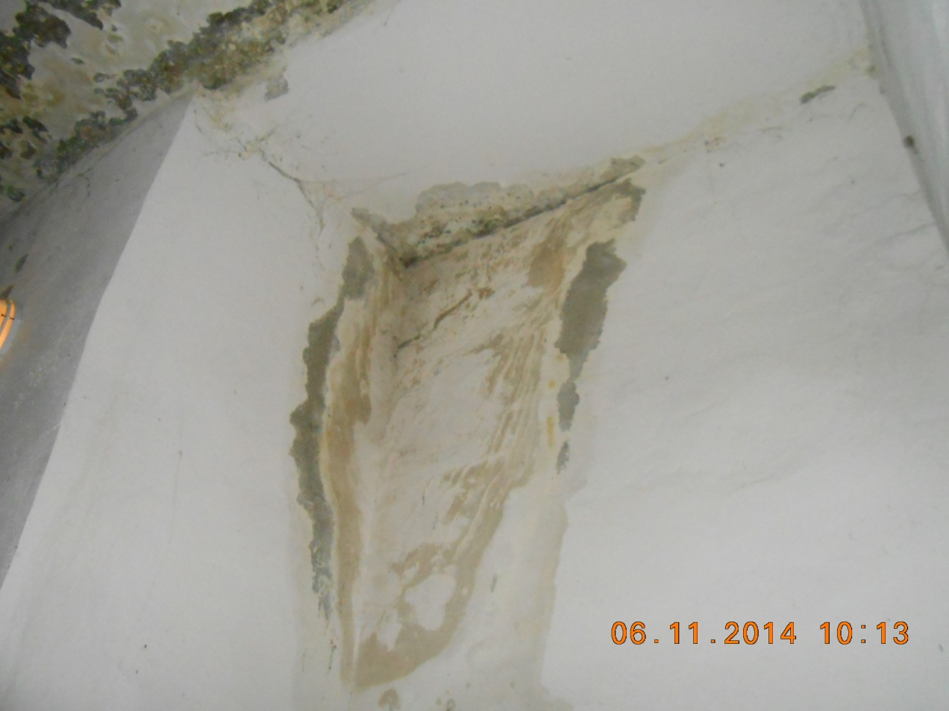
По результатам выездной внеплановой проверки 06.11.2014 ООО «УК «Спутник» выдано предписание об устранении выявленных нарушений, которое выполнено 10.12.2014.
